Коммерческое предложение: емкость для воды с подогревом 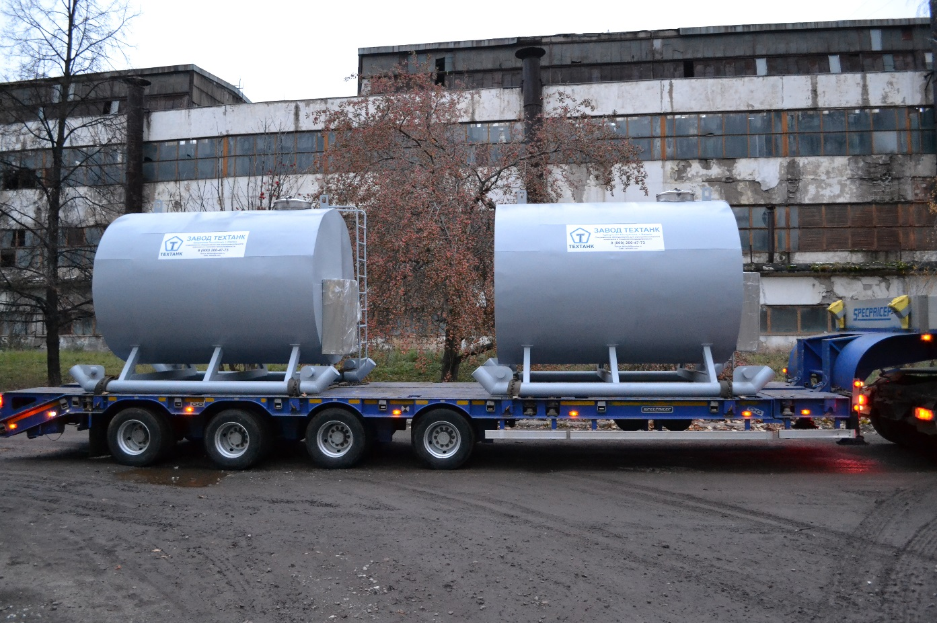
*Фото условное

Емкость для воды с электронагревателем предназначена для хранения и выдачи технической воды в условиях макроклиматических районов с умеренным и холодным климатом.
Срок изготовления – 25 дней с момента поступления предоплаты
Гарантия – 12 месяцев
Оплата договорная
Стоимость доставки по Тарифам Транспортной Компании.

С уважением,
ООО «ЗАВОД ТЕХТАНК»
тел – 8 800 200-47-73

Наименование,  ед.изм. | Значение для ёмкостей
Минимальное заполнение воды, л | 358
Рабочая температура окружающей среды,град.С | - 55
Температура воды в емкости град.С | 10-20
Напряжение питания,V | 220
Толщина теплоизоляции, мм | 50
Толщина стенки, мм | 2
Мощность, кВт | 1
Шкаф выдачи воды (3 куб.м/ч) Цена, руб. с НДС(опция) | 45 000,00
Корпус внутренней емкости выполнен из черного металла 2мм с гальваническим покрытием
Наружная обшивка - оцинкованный лист 2 мм
Лестница, 1 шт.
Люк –AISI-304. диаметр 500мм.с дыхательным патрубком.
Саморегулирующий подогревающий кабель мощностью 1 кВт.
Терморегулятор, со шкафом управления.
Емкость на санях.

С уважением,
ООО «ЗАВОД ТЕХТАНК»
тел – 8 800 200-47-73

